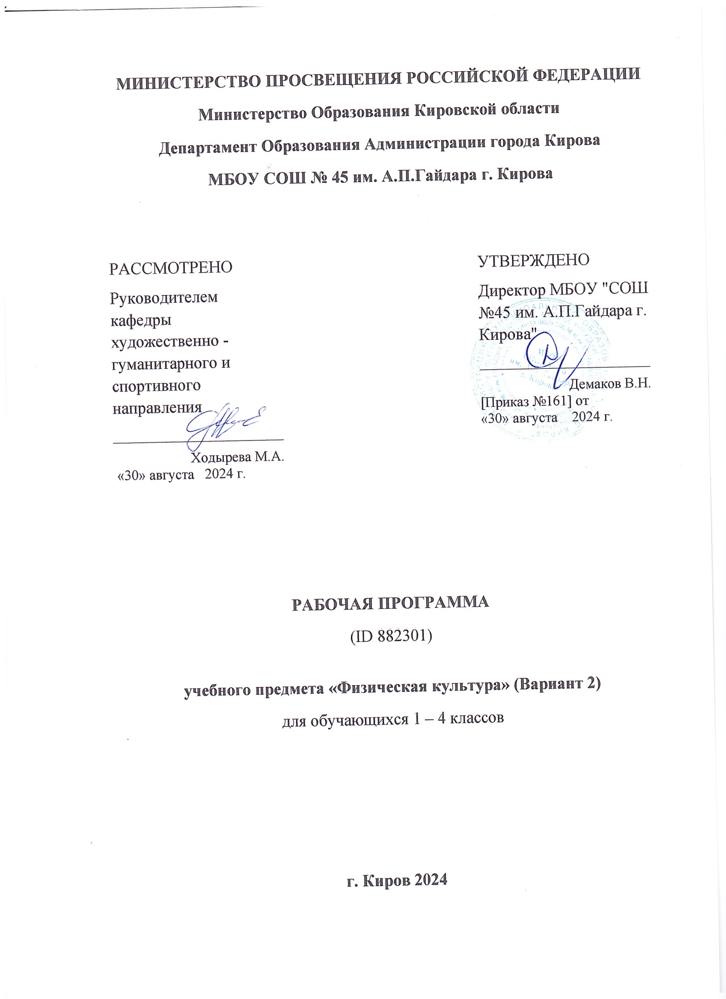

**ПОЯСНИТЕЛЬНАЯ ЗАПИСКА**

Программа по физической культуре на уровне начального общего образования составлена на основе требований к результатам освоения программы начального общего образования ФГОС НОО, а также ориентирована на целевые приоритеты духовно-нравственного развития, воспитания и социализации обучающихся, сформулированные в федеральной рабочей программе воспитания.

Программа по физической культуре разработана с учётом потребности современного российского общества в физически крепком и деятельном подрастающем поколении, способном активно включаться в разнообразные формы здорового образа жизни, использовать ценности физической культуры для саморазвития, самоопределения и самореализации.

В программе по физической культуре отражены объективно сложившиеся реалии современного социокультурного развития общества, условия деятельности образовательных организаций, запросы родителей обучающихся, педагогических работников на обновление содержания образовательного процесса, внедрение в его практику современных подходов, новых методик и технологий.

Изучение учебного предмета «Физическая культура» имеет важное значение в онтогенезе обучающихся. Оно активно воздействует на развитие их физической, психической и социальной природы, содействует укреплению здоровья, повышению защитных свойств организма, развитию памяти, внимания и мышления, предметно ориентируется на активное вовлечение обучающихся в самостоятельные занятия физической культурой и спортом.

Целью образования по физической культуре на уровне начального общего образования является формирование у обучающихся основ здорового образа жизни, активной творческой самостоятельности в проведении разнообразных форм занятий физическими упражнениями. Достижение данной цели обеспечивается ориентацией учебного предмета на укрепление и сохранение здоровья обучающихся, приобретение ими знаний и способов самостоятельной деятельности, развитие физических качеств и освоение физических упражнений оздоровительной, спортивной и прикладно-ориентированной направленности.

Развивающая ориентация учебного предмета «Физическая культура» заключается в формировании у обучающихся необходимого и достаточного физического здоровья, уровня развития физических качеств и обучения физическим упражнениям разной функциональной направленности. Существенным достижением такой ориентации является постепенное вовлечение обучающихся в здоровый образ жизни за счёт овладения ими знаниями и умениями по организации самостоятельных занятий подвижными играми, коррекционной, дыхательной и зрительной гимнастикой, проведения физкультминуток и утренней зарядки, закаливающих процедур, наблюдений за физическим развитием и физической подготовленностью.

Воспитывающее значение учебного предмета раскрывается в приобщении обучающихся к истории и традициям физической культуры и спорта народов России, формировании интереса к регулярным занятиям физической культурой и спортом, осознании роли занятий физической культурой в укреплении здоровья, организации активного отдыха и досуга. В процессе обучения у обучающихся активно формируются положительные навыки и способы поведения, общения и взаимодействия со сверстниками и учителями, оценивания своих действий и поступков в процессе совместной коллективной деятельности.

Методологической основой структуры и содержания программы по физической культуре для начального общего образования являются базовые положения личностно-деятельностного подхода, ориентирующие педагогический процесс на развитие целостной личности обучающихся. Достижение целостного развития становится возможным благодаря освоению обучающимися двигательной деятельности, представляющей собой основу содержания учебного предмета «Физическая культура». Двигательная деятельность оказывает активное влияние на развитие психической и социальной природы обучающихся. Как и любая деятельность, она включает в себя информационный, операциональный и мотивационно-процессуальный компоненты, которые находят своё отражение в соответствующих дидактических линиях учебного предмета.

В целях усиления мотивационной составляющей учебного предмета и подготовки обучающихся к выполнению комплекса ГТО в структуру программы по физической культуре в раздел «Физическое совершенствование» вводится образовательный модуль «Прикладно-ориентированная физическая культура». Данный модуль позволит удовлетворить интересы обучающихся в занятиях спортом и активном участии в спортивных соревнованиях, развитии национальных форм соревновательной деятельности и систем физического воспитания.

Содержание модуля «Прикладно-ориентированная физическая культура» обеспечивается программами по видам спорта, которые могут использоваться образовательными организациями исходя из интересов обучающихся, физкультурно-спортивных традиций, наличия необходимой материально-технической базы, квалификации педагогического состава. Образовательные организации могут разрабатывать своё содержание для модуля «Прикладно-ориентированная физическая культура» и включать в него популярные национальные виды спорта, подвижные игры и развлечения, основывающиеся на этнокультурных, исторических и современных традициях региона и школы.

Содержание программы по физической культуре изложено по годам обучения и раскрывает основные её содержательные линии, обязательные для изучения в каждом классе: «Знания о физической культуре», «Способы самостоятельной деятельности» и «Физическое совершенствование».

Планируемые результаты включают в себя личностные, метапредметные и предметные результаты.

Результативность освоения учебного предмета обучающимися достигается посредством современных научно обоснованных инновационных средств, методов и форм обучения, информационно-коммуникативных технологий и передового педагогического опыта.

Общее число часов для изучения физической культуры на уровне начального общего образования составляет – 270 часа: в 1 классе – 66 часов (2 часа в неделю), во 2 классе – 68 часов (2 часа в неделю), в 3 классе – 68 часов (2 часа в неделю), в 4 классе – 68 часов (2 часа в неделю).